Федеральное государственное автономное образовательное учреждение высшего образования «Национальный исследовательский университет ИТМО»

Факультет Программной Инженерии и Компьютерной Техники

Лабораторная работа №2

Синтез помехоустойчивого кода

Вариант 46

Выполнил:

Федоров Вадим Сергеевич

Группа P3113

Проверила:

к.п.н., доцент Авксентьева Е. Ю.

Санкт-Петербург 2025

Содержание

**Задание** 3

**Задание** **1** 5

1) 31 5

2) 63. 5

3) 95. 6

4) 15. 6

**Задание** **2** 7

**Дополнительное** **задание** 8

**Вывод**: 9

**Источники**: 10

# **Задание**

Определить свой вариант задания с помощью номера в ISU (он же

номер студенческого билета). Вариант выбирается как:

• Вычислить произведение 4-й цифры номера ISU и 5-й цифры номера

ISU.

• К полученному числу прибавить 6-ю цифру номера ISU.

• Если полученный вариант больше 99, то необходимо вычесть из него

99.

• То есть если номер ISU = 125598, то это 5*9 + 8 = 45 + 8 = 53 - 40 =

13-й вариант.

• Если номер ISU = 467205, то это 2*0 + 5 = 7-й вариант.

2. На основании номера варианта задания выбрать набор из 4 полученных

сообщений в виде последовательности 7-символьного кода.

3. Построить схему декодирования классического кода Хэмминга (7;4),

которую представить в отчёте в виде изображения.

4. Показать, исходя из выбранных вариантов сообщений (по 4 у каждого –

часть №1 в варианте), имеются ли в принятом сообщении ошибки, и

если имеются, то какие. Подробно прокомментировать и записать

правильное сообщение.

5. На основании номера варианта задания выбрать 1 полученное

сообщение в виде последовательности 15-символьного кода.

6. Построить схему декодирования классического кода Хэмминга (15;11),

которую представить в отчёте в виде изображения.

7. Показать, исходя из выбранного варианта сообщений (по 1 у каждого –

часть №2 в варианте), имеются ли в принятом сообщении ошибки, и

если имеются, то какие. Подробно прокомментировать и записать

правильное сообщение.

8. Сложить номера всех 5 вариантов заданий. Умножить полученное

число на 4. Принять данное число как число информационных

разрядов в передаваемом сообщении. Вычислить для данного числа

минимальное число проверочных разрядов и коэффициент

избыточности.

9. Дополнительное задание №1 (позволяет набрать от 86 до 100 процентов

от максимального числа баллов БаРС за данную лабораторную).

Сделать себе учётную запись на https://gitlab.se.ifmo.ru/.

10.Написать программу на любом языке программирования, которая на

вход получает набор из 7 цифр «0» и «1», записанных подряд,

анализирует это сообщение на основе классического кода Хэмминга

(7,4), а затем выдает правильное сообщение (только информационные

биты) и указывает бит с ошибкой при его наличии

# **Задание 1**

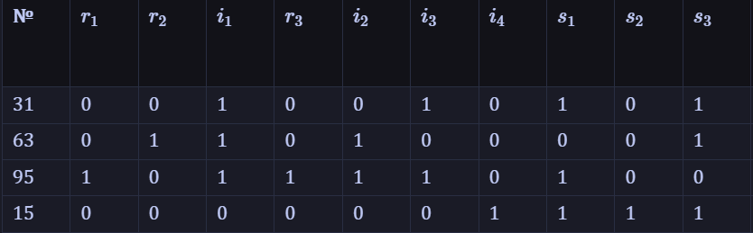

1. Видим синдром — 101. Значит, ошибка в информационном бите 2. Конфигурация ошибки — 0000100. Исправленное сообщение — 0010110.

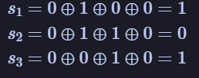

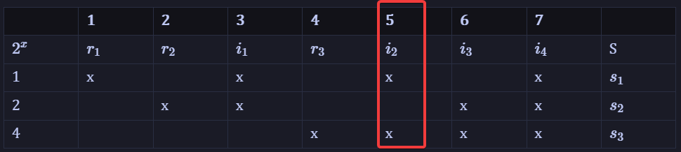

1. Видим синдром — 001. Значит, ошибка в проверочном бите 3. Конфигурация ошибки — 0001000. Исправленное сообщение — 0111100.

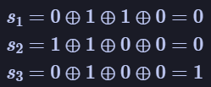

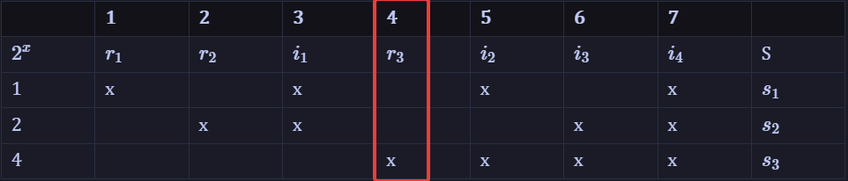

1. Видим синдром — 100. Значит, ошибка в проверочном бите 1. Конфигурация ошибки — 1000000. Исправленное сообщение — 0011110.

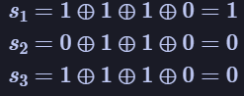

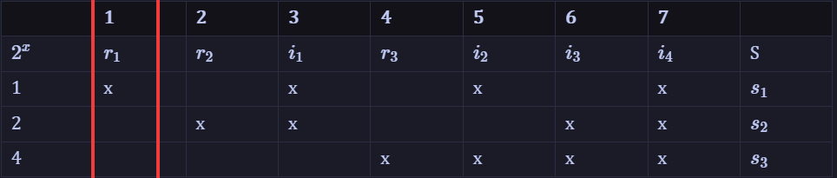

1. Видим синдром — 111. Значит, ошибка в информационном бите 4. Конфигурация ошибки — 0000001. Исправленное сообщение — 0000000.

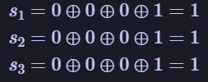

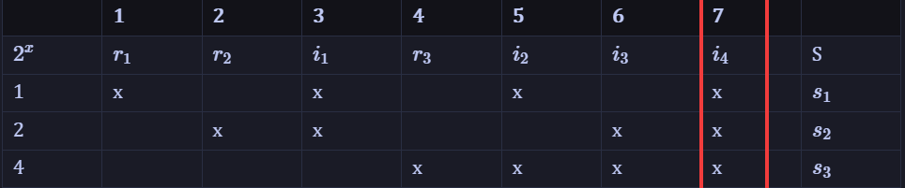

# **Задание 2**

Исходное сообщение - 010101011100010

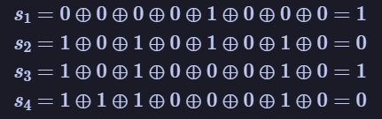

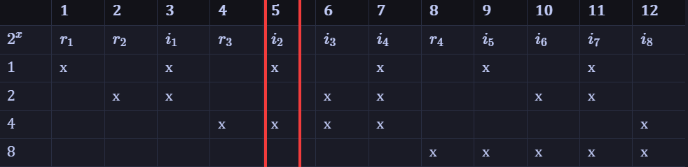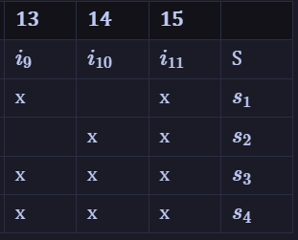

Синдром 1010, значит, ошибка в информационном бите 2. Конфигурация ошибки — 000010000000000. Исправленное сообщение — 010111011100010.

# **Дополнительное задание**

Для написания программы для выполнения этой задачи мной был выбран язык программирования C++. Листинг программы находится на Рисунке 1.

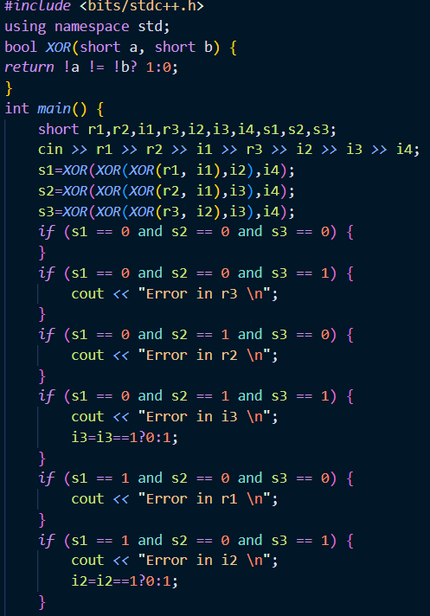

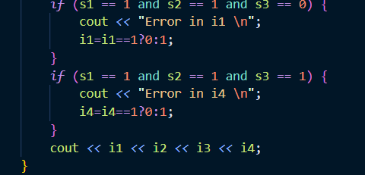

Рисунок 1 – Листинг программы на С++

# **Вывод:**

В ходе выполнения лабораторной работы №2 я узнал что такое код Хэмминга и как по нему понимать. Допущены ли ошибки в переданных сообщениях.

# **Источники:**

1. Основы цифровой радиосвязи. Помехоустойчивое кодирование: метод, указания. /сост. Д. В. Пьянзин. — Саранск : Изд-во Мордов ун-та, 2009 — 16 с.
2. Коды и устройства помехоустойчивого кодирования информации / сост. Королев А. И. — Мн.: , 2002. — с.286